Epreuve de Physique A
Durée 4 h
Si, au cours de l'épreuve, un candidat repère ce qui lui semble être une erreur d'énoncé, d'une part il le signale au chef de salle, d'autre part il le signale sur sa copie et poursuit sa composition en indiquant les raisons des initiatives qu'il est amené à prendre.
L'usage de calculatrices est interdit.
AVERTISSEMENT
La présentation, la lisibilité, l'orthographe, la qualité de la rédaction, la clarté et la précision des raisonnements entreront pour une part importante dans l'appréciation des copies. En particulier, les résultats non justifiés ne seront pas pris en compte. Les candidats sont invités à encadrer les résultats de leurs calculs.
CONSIGNES:
- Composer lisiblement sur les copies avec un stylo à bille à encre foncée : bleue ou noire.
- L'usage de stylo à friction, stylo plume, stylo feutre, liquide de correction et dérouleur de ruban correcteur est interdit.
- Remplir sur chaque copie en MAJUSCULES toutes vos informations d'identification : nom, prénom, numéro inscription, date de naissance, le libellé du concours, le libellé de l'épreuve et la session.
- Une feuille, dont l'entête n'a pas été intégralement renseigné, ne sera pas prise en compte.
- Il est interdit aux candidats de signer leur composition ou d'y mettre un signe quelconque pouvant indiquer sa provenance
Balade islandaise
L'Islande est un état insulaire avec une activité volcanique importante L'utilisation de ces propriétés volcaniques lui permet d'être un pays « vertueux» : L'électricité est à $100\%$ produite à partir de sources renouvelables et la géothermie a remplacé les énergies fossiles en procurant le chauffage de 90 % des bâtiments, piscines ou serres agricoles..
Le sujet aborde différents aspects de ce pays :
Les parties I et II aborde les aspects géothermiques en faisant essentiellement appel à la thermodynamique. La partie III s'intéresse aux centrales géothermiques en faisant appel aux phénomènes d'induction. La partie IV aborde le principe d'un sismographe en faisant essentiellement appel à la mécanique
Les différentes parties sont indépendantes.
Données, formules, notations utiles
Par souci de clarté, les figures ne sont pas réalisées à l'échelle.
On note $P^{0}$ la pression standard égale à $P^{0}=1bar={10}^{5} Pa$ et on assimilera la pression atmosphérique à cette valeur au niveau de l'altitude nulle en Islande.
La constante du gaz parfait vaut $R=8,3 J⋅{ K}^{−1}$.
L'eau à l'état gaz est assimilée à un gaz parfait de masse molaire $M=18 g⋅{ mol}^{−1}$.
L'eau à l'état liquide est caractérisée par :
-une viscosité négligeable
- une conductivité thermique infinie,
- une masse volumique supposée invariante et uniforme égale à $ρ=1000 kg⋅{ m}^{−3}$
- et une capacité thermique massique $c=4,2 kJ⋅{ K}^{−1}⋅{ kg}^{−1}$.
En coordonnées cylindriques ( $r,θ,z$ ) le vecteur gradient s'écrit :
$$\vec{grad}f(r,θ,z)=\frac{∂f}{∂r}\vec{e_{r}}+\frac{1}{r}\frac{∂f}{∂θ}\vec{e_{θ}}+\frac{∂f}{∂z}\vec{e_{z}}$$
Le phénomène de conducto-convection (entre un solide de température de surface $T$ et un fluide de température $T_{\text{ext }}$ avec lequel il est en contact obéit à la loi de Newton : la puissance thermique surfacique échangée est donnée par $P=h\left(T−T_{\text{ext }}\right)$ avec h le coefficient de Newton
Partie I: les geysers (environ 15% du barème)
Un des atouts touristiques de ce pays est l'observation des geysers (du mot jaillir en islandais). Il s'agit de jaillissements intermittents de colonne d'eau au niveau des sommets de cheminées coniques dans le sol (photo illustration 1 éruption de Strokkur, Islande)
On considère que de l'eau liquide s'infiltre dans le sol et vient s'accumuler dans des réservoirs qui sont assez proches de magma chaud. (figure 1, illustration 2). L'eau continuant à s'accumuler Il y a alors ascension de l'eau liquide dans les cheminées étroites.
- Établir la condition d'équilibre d'une tranche cylindrique de section $S$ et d'épaisseur dz (figure 1) de la colonne d'eau (du sommet de la cheminée jusqu'au niveau de la cavité la plus profonde) soumise à la pesanteur et aux forces de pression. On explicitera le lien entre champ de pesanteur, masse volumique et gradient de pression.
On considère le champ de pesanteur uniforme égal à $\vec{g}=−g_{0}\vec{e_{z}}$ avec $g_{0}=10 m⋅{ s}^{−2}$
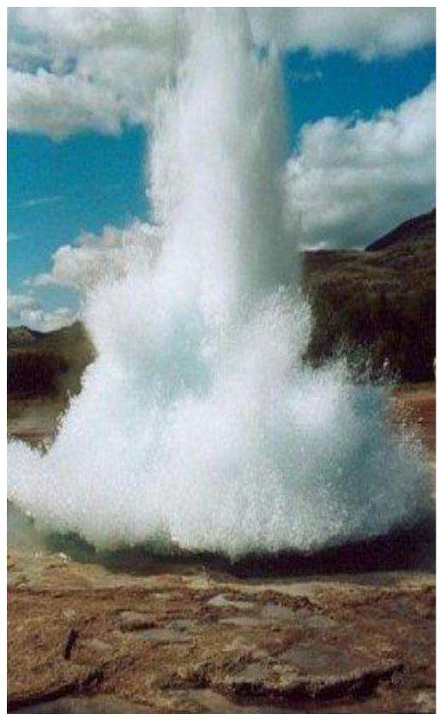
Illustration 1
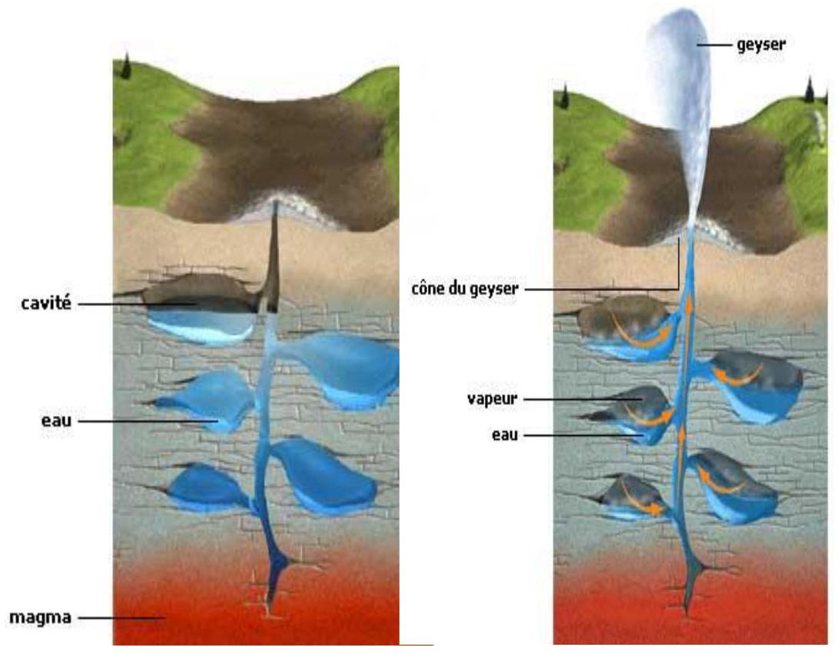
Illustrations 2
- En déduire l'expression de la pression dans une cavité à la profondeur $H$ quand la colonne de la cheminée est remplie. On rappelle que la pression à l'altitude $z=0$ vaut $P(z=0)=P^{0}$ avec $P^{0}=1$ bar Quelle est la valeur de la surpression pour $H=150 m$ ?
- On donne la formule empirique de la pression saturante $P_{\text{sat }}$ de l'eau à la température $T$ (pour $T>273 K$ ) :
$$\frac{P_{\text{sat }}}{P^{0}}={\left(\frac{T−273}{100}\right)}^{4}.$$
Pourquoi n'y a-t-il pas vaporisation de l'eau dans les cavités quand l'eau d'infiltration s'introduit à la température $T_{\text{ext }}=293 K$ ? On considère que les échanges thermiques avec les roches chauffées par le magma sont beaucoup plus lents que le phénomène d'infiltration.
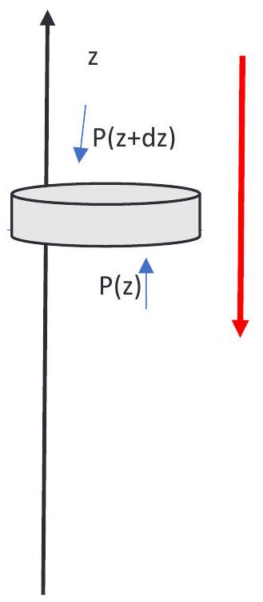
Figure 1
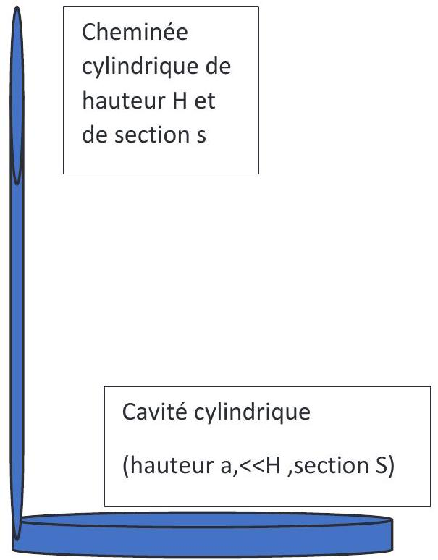
Figure 2
- Au bout d'un temps suffisamment long l'eau des cavités se réchauffe en contact avec les roches proches du magma. Quelle est la valeur de la température $T(H)$, dans une cavité à la profondeur $H$, pour laquelle l'eau qu'elle contient va se vaporiser ?
En Islande on trouve des zones (au moins une cinquantaine), où la température des roches non poreuses qui contiennent les cavités, dépasse 523 K à moins de 1 km de profondeur.
Utilisons un modèle simplifié (figure 2) avec une unique cavité cylindrique à la profondeur $H$ (section S , hauteur $a≪H$ ) remplie d'eau par infiltration et une cheminée cylindrique pleine d'eau aussi. Au cours du réchauffement par les roches de l'eau de la cavité il y aura vaporisation totale de l'eau dans celle-ci.
Application:
La cavité de volume $V_{0}=aS=1 L$ est à la profondeur $H=150 m$.
5) Quelle est la valeur de la température de changement d'état ? Quelle est alors la masse d'eau vaporisée ?
6) Quel est l'ordre de grandeur en litre du volume de gaz qui va « pousser » l'eau de la cheminée ? Expliquer pourquoi le phénomène est intermittent et nécessite la présence de roches non-poreuses.
Partie II: le transport d'eau chaude pour le chauffage (environ 30% du barème)
Pour assurer la quasi-totalité du chauffage urbain l'Islande utilise l'eau chaude contenue dans les cavités imperméables souterraines. Après pompage il y a transport de ces eaux chaudes jusqu'aux zones habitées par pipelines (photo illustration 4).
On considère le régime stationnaire.
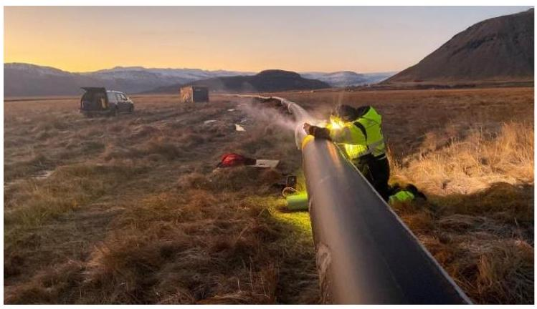
Illustration 4
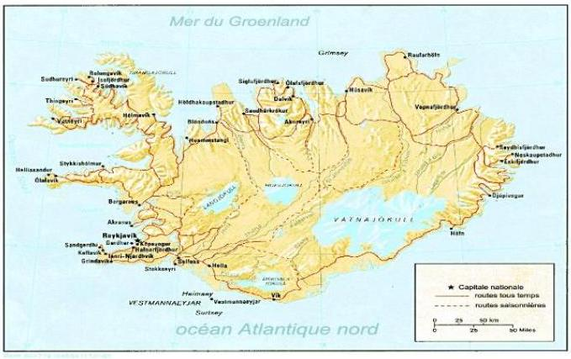
Illustration 5
II-A profil de température dans l'épaisseur du pipe-line
- Rappeler la loi de Fourier en donnant les noms des grandeurs y figurant. Quelle est leur signification physique ?
On considère un conducteur de conductivité thermique $λ$ qui occupe le volume d'un cylindre d'axe Oz , de section S et de longueur L grande ( $L≫\sqrt{S}$ ). Dans ce volume (figure 3) calorifugé sur les parois latérales, la température ne dépend que de la variable z en coordonnées cartésiennes. Ce milieu est sans pertes ni sources. On impose à l'aide de thermostats la température $T=T_{0}$ en $z=0$ et la température $T=T_{1}$ en $z=L$.
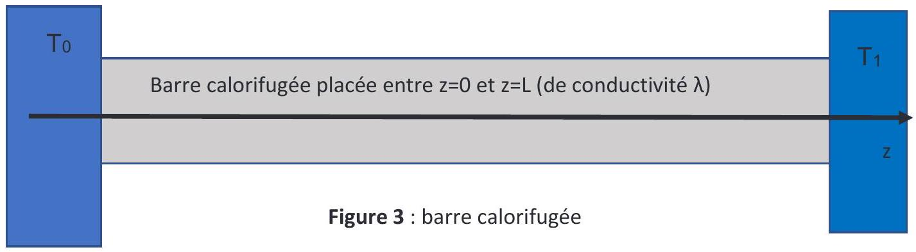
8) Justifier le fait que la puissance thermique $ϕ$ qui traverse une longueur $L$ de tuyau est indépendante de $z$.
9) Évaluer l'expression du flux $ϕ$ qui traverse la section $S$ dans le sens des $z$ croissants en fonction des données ainsi que la loi de température $T(z)$
10)Définir la résistance thermique de la barre et l'exprimer en fonction des caractéristiques de celle-ci.
En réalité le transport d'eau chaude se fait par des aqueducs de surface (figure 4) qui sont de longs tuyaux cylindriques creux d'axes horizontaux selon la direction de vecteur unitaire $\vec{e_{x}}$.
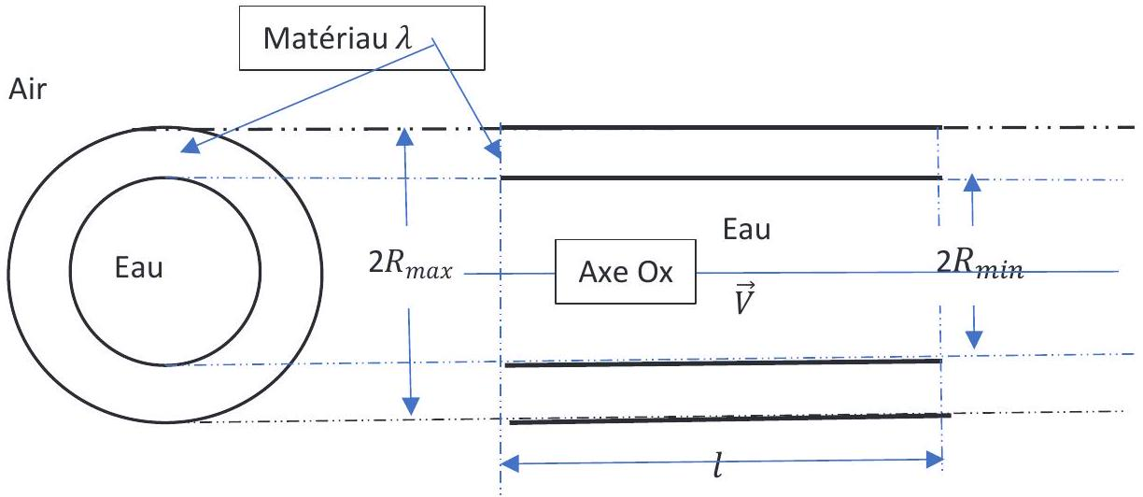
Figure 4 vue de dessus et vue de profil du tuyau
Ils sont réalisés dans un matériau de conductivité thermique $λ$ et occupent l'espace $l>x>0;R_{\text{max }}>r>R_{\text{min }}$ en coordonnées cylindriques.
On fait par la suite l'hypothèse d'un flux radial à l'intérieur du tuyau ce qui signifie que la température ne dépend que de r dans l'espace $R_{max}>r>R_{min}$. La densité volumique de courant thermique radial est alors égal à $\vec{Q_{Q(r)}}=−λ\left(\frac{dT(r)}{dr}\right)\vec{e_{r}}$
On peut établir que cette puissance thermique vaut
$$ϕ=\frac{2πλl}{Ln\left(\frac{R_{max}}{R_{min}}\right)}\left(T_{Rmax}−T_{Rmin}\right)\text{ formule dans laquelle }T_{Rmax}$$
est la température de surface du matériau en $r=R_{\text{max }}$ et $T_{\text{Rmin }}$ est la température de surface du matériau en $r=R_{\text{min }}$.
11)En déduire la résistance $R$ associée à la diffusion thermique pour une longueur $l$ de tuyau. Faire l'application numérique pour 1 m de tuyau avec les valeurs
$$R_{max}=40 cm;R_{min}=30 cm;λ=1 W⋅{ m}^{−1}⋅{ K}^{−1}.\text{ On donne }Ln\left(\frac{4}{3}\right)∼0,3.$$
L'eau chaude est en mouvement de translation par rapport au tuyau donc il y un phénomène de conducto-convection en $r=R_{\text{min }}^{−}$avec un coefficient de Newton $h=50 W⋅{ m}^{−2}⋅{ K}^{−1}$. Il y a aussi un phénomène de conducto-convection en $r=R_{\text{max }}^{+}$avec $h^{′}=10 W⋅{ m}^{−2}⋅{ K}^{−1}$.
12) Tracer l'allure du profil de température $T(r)$ entre $R_{\text{min }}^{−}$et $R_{\text{max }}^{+}$.
13)Que valent les deux résistances associées à la conducto-convection?
14) Quel est le schéma électrique équivalent? Quelle est la conductance $G_{\text{lin }}$ thermique par unité de longueur de tuyau?
15) Application numérique : déterminer l'ordre de grandeur de $G_{\text{lin }}$.
II-B température de l'eau dans la conduite
- Rappeler la démonstration à l'aide du premier principe pour un écoulement stationnaire unidimensionnel dans un système ouvert (à une entrée et une sortie) du «principe industriel»:
$Δh+Δe_{\text{mec }}=q+w_{u}$ en précisant la signification physique des grandeurs écrites.
L'eau liquide est introduite dans les tuyaux au niveau de la station de pompage avec un débit volumique $D_{v}=500 L⋅{ s}^{−1}$ et à une température égale à $T_{0}=363 K={90}^{∘}C$. La température extérieure est notée $T_{\text{ext }}$. On prendra pour la suite la conductance linéique du tuyau égale à $11 W⋅{ K}^{−1}⋅{ m}^{−1}$.
- Quelle est la vitesse $v$ de l'eau à l'entrée ? Pourquoi peut-elle être supposée uniforme dans le tuyau?
- On suppose par la suite que la température de l'eau ne dépend que de la variable $x$. et on néglige les phénomènes de diffusion thermique en son sein. Appliquer l'égalité écrite à la question 16 à la portion d'eau contenue entre $x$ et $x+dx$ en négligeant la variation d'énergie potentielle de pesanteur au cours de l'écoulement. On écrira une expression liant $D_{v},c,G_{\text{lin }},ρ,T_{\text{ext }}$ et $T(x)$.
- En déduire que l'équation différentielle vérifiée par $T(x)$ peut s'écrire sous la forme $\frac{dT}{dx}+\frac{1}{δ}T=\frac{T_{ext}}{δ}$ en précisant expression et dimension de $δ$.
- En déduire la loi de température $T(x)$ ?
- Quelle est la température de l'eau quand elle arrive dans la capitale Reykjavik (altitude 40 m ) qui est à une distance d'environ 50 km de la station Svarsengi (altitude $240 m)$ de pompage de l'eau souterraine proche de Grindavik (illustration 5) ? On prendra une température extérieure égale à ( $T_{\text{ext1 }}=285 K={12}^{∘}C$ ) en été et égale à ( $T_{\text{ext }2}=273 K=0^{∘}C$ ) en hiver. On donne $exp⁡(−0,25)=0,78$.
- Justifier qu'on puisse négliger la variation d'énergie potentielle de pesanteur en question 18 ainsi que la variation de la température avec la variable $z$ dans le tuyau dans la partie II-A.
Partie III: les centrales géothermiques. (environ 30% du barème)
En Islande fonctionnent 5 centrales géothermiques parmi les plus grosses du monde. Cette façon de produire de l'électricité, indépendante des saisons, utilise une énergie renouvelable car l'eau pompée en profondeur y retourne après avoir été utilisée au sol.
Cette production d'électricité est assez exemplaire car elle a un bien meilleur bilan du point de vue écologique. Pour 1 kWh produit dans ces centrales géothermiques il y a émission de 80 g de dioxyde de carbone ${CO}_{2}$ et de 2 cg de dioxyde de soufre ${SO}_{2}$. Pour 1 kWh produit dans une «bonne» centrale à charbon il y a émission de 1 kg de ${CO}_{2}$ et de 12 g de ${SO}_{2}$.
III-A fonctionnement de la centrale
Le principe de fonctionnement (figure 5) de ces centrales est une succession de 5 étapes :
a) Un forage permet de pomper en profondeur (jusqu'à plus d'un kilomètre) de l'eau chaude (entre ${50}^{∘}C$ et ${400}^{∘}C$ ) liquide sous pression.
b) L'eau remonte à la surface en se vaporisant de manière instantanée.
c) La vapeur d'eau va être introduite dans des turbines et crée dans celles-ci un mouvement de rotation rapide des pièces mécaniques.
d) Un alternateur permet d'obtenir un courant électrique puissant
e) Des transformateurs permettent ensuite, en augmentant la tension, de transporter le courant avec moins de pertes énergétiques.
23) Préciser quelle est la forme d'énergie transmise de la turbine à l'alternateur ainsi que celle transmise de l'alternateur au transformateur ? Quels sont l(es) élément(s) transducteur(s) du processus ? Quels sont les types de pertes énergétiques à envisager sur les différentes étapes?
24) La centrale de Svarsengi produit une puissance électrique nette de 80 MW . Déterminer la quantité de dioxyde de carbone émise en un an de fonctionnement. Comparer à la quantité produite par une centrale à charbon équivalente.
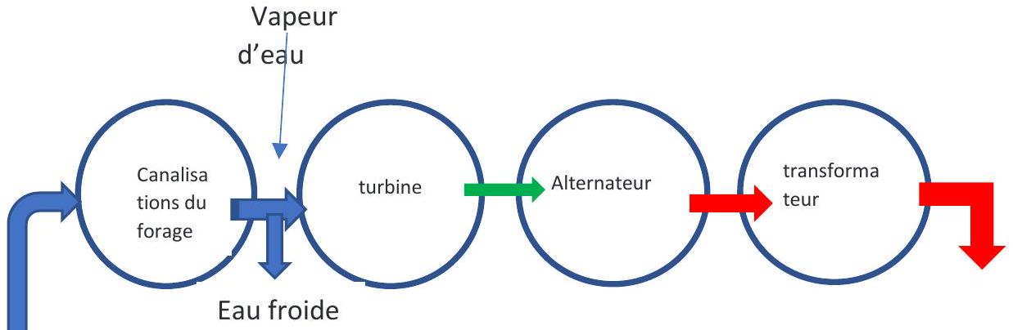
Eau chaude
liquide en profondeur
Figure 5 centrale géothermique
III-B modélisation du fonctionnement de l'alternateur
La vapeur entraîne la rotation des pièces mécaniques de la turbine ce qui entraine à son tour la rotation de l'alternateur. On modélise la rotation de l'alternateur par celle d'un circuit conducteur C de N spires placées en série (figure 6) confondues spatialement avec un carré de centre O et de côté 2 a . Ce circuit tourne à vitesse angulaire constante $ω=\overset{˙}{θ}$ autour de son axe Oz. Dans cet espace règne un champ magnétique uniforme $\vec{B}=B_{0}\vec{e_{x}}$. On note R la résistance du circuit. On néglige le champ magnétique propre des bobines devant le champ extérieur $B_{0}\vec{e_{x}}$.
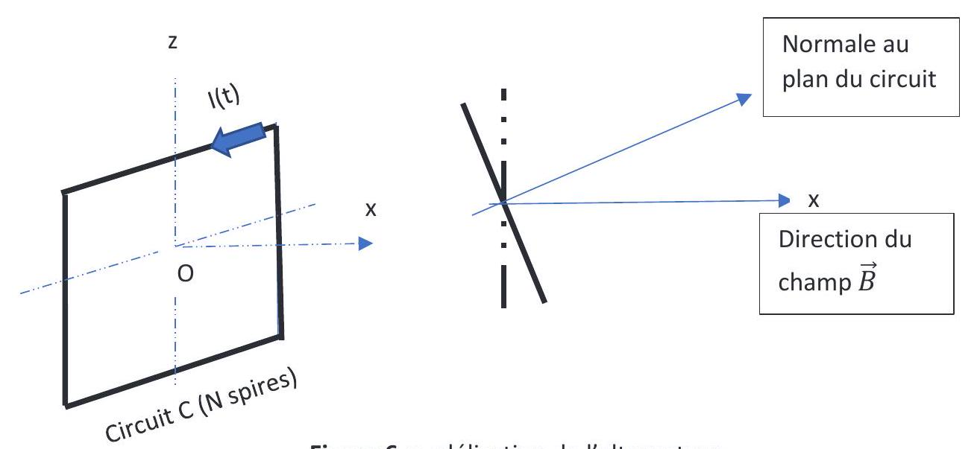
Figure 6 modélisation de l'alternateur
- Expliquer pourquoi il y a des phénomènes d'induction.
- Exprimer l'intensité $i$ du courant dans le circuit C en fonction de l'angle $θ$ entre la normale au plan des spires et la direction de $\vec{B}$. On suppose qu'à l'instant initial ( $t=$ 0 ), le plan de la spire est orthogonal au champ $\vec{B}$. Indiquer les caractéristiques du courant qui passe dans le circuit primaire du transformateur.
- Établir l'expression du moment résultant ${\vec{Γ}}_{L}$ des forces de Laplace exercées sur Le circuit C . On rappelle qu'une boucle de moment dipolaire magnétique $\vec{M}$ placée dans un champ magnétique extérieur uniforme $\vec{B_{\text{ext }}}$ subit un couple égal à $\vec{M}∧\vec{B_{\text{ext }}}$. Commenter le résultat obtenu.
- Quel couple faut-il exercer pour maintenir la vitesse de rotation constante ? Est-il moteur ou résistant?
- Calculer la puissance moyenne du moment des forces de Laplace. Comparer à la puissance électrique moyenne reçue par la résistance. Interpréter.
III-C modélisation du fonctionnement du transformateur
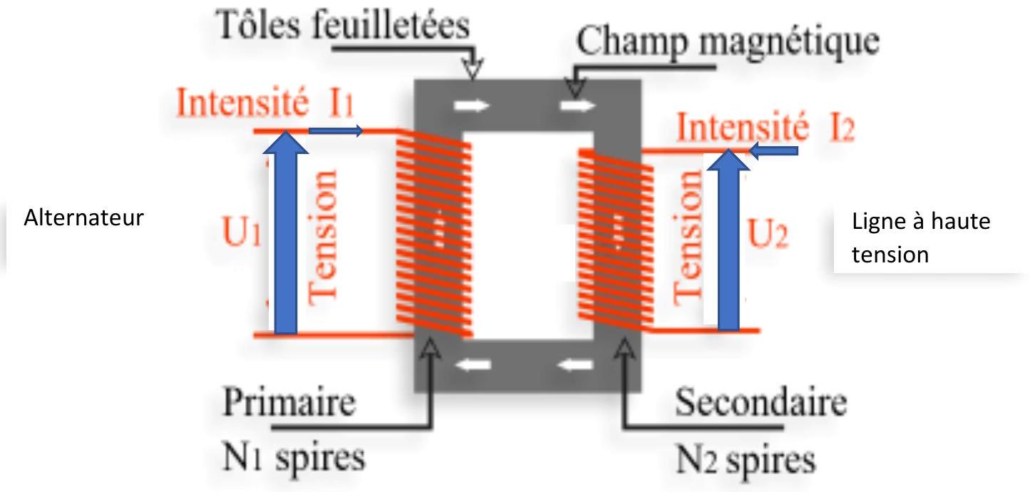
Figure 7 transformateur parfait
Un transformateur «parfait» (représenté figure 7) est caractérisé par un schéma électrique avec un rapport de tension $\frac{v_{\text{secondaire }}}{v_{\text{primaire }}}=\frac{U_{2}}{U_{1}}=\frac{N_{2}}{N_{1}}$ et un rapport d'intensité $\frac{i_{\text{secondaire }}}{i_{\text{primaire }}}=\frac{I_{2}}{I_{1}}=−\frac{N_{1}}{N_{2}}$. Les conventions d'orientation sont indiquées sur la figure 7 .
30)Comparer dans ce modèle la puissance reçue au primaire à celle cédée au secondaire.
31)On ferme le circuit secondaire sur une impédance $Z_{c}$. Quelle est l'impédance d'entrée vue du primaire?
32)Vue depuis le transformateur d'élévation de la tension, la ligne à haute tension est modélisable par un montage en parallèle d'une résistance $R$ et d'une capacité $C$ proportionnelles à la longueur de la ligne. Que vaut l'admittance d'entrée du circuit primaire?
33) Á Svarsengi la valeur efficace de la tension primaire vaut 11 kV et la tension efficace du secondaire vaut 132 kV . En déduire le rapport $\frac{N_{2}}{N_{1}}$.
34)L'alternateur de la centrale a un comportement inductif. Quel phénomène pourrait-il se produire quand on fait varier la vitesse $ω$ de rotation si la résistance R devenait négligeable?
35) On ne tient plus compte de l'effet capacitif de la ligne qui est modélisée par une résistance $r$. Elle alimente un transformateur d'abaissement en bout de ligne qu'on modélise par un simple dipôle $D$ de résistance $R^{′}$ (Figure 8). On suppose que la puissance p transmise au dipôle $D$ est une constante. Exprimer la puissance dissipée dans la ligne de transmission par effet joule en fonction de $p,r$ et la tension efficace aux bornes de sortie du transformateur rehausseur.
36) Expliquer pourquoi le fait d'avoir placé le transformateur rehausseur diminue les pertes Joule dans la ligne comme indiqué dans l'énoncé. Indiquer dans le cas de Svarsenghi par combien on divise cet effet Joule dans la ligne de transport.
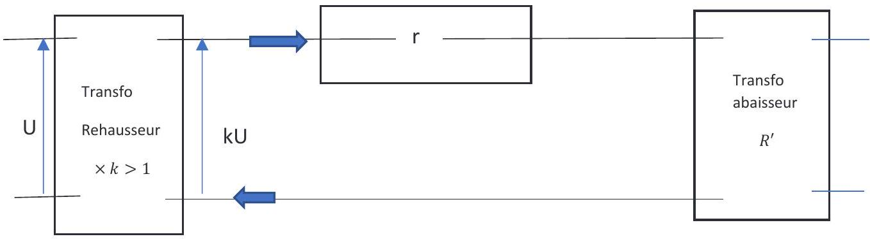
Figure 8 schéma de la ligne
Partie IV: prévention des conséquences des séismes
(environ 25% du barème)
Les centrales géothermiques ont un inconvénient : il semblerait que les forages en profondeur perturbent le milieu et engendrent des séismes dont l'hypocentre serait proche de la zone de forage de l'eau chaude en profondeur.
Des stations sont équipées de sismographes moins pour prévenir les risques dans ce pays peu peuplé que pour étudier justement les conséquences éventuelles des forages et aussi l'activité sismique au voisinage de la faille.
Pour mesurer vraiment le mouvement sismique du sol il faut une batterie de 3 sismographes un vertical et deux horizontaux. Nous allons nous intéresser au seul sismomètre vertical (figures 9).
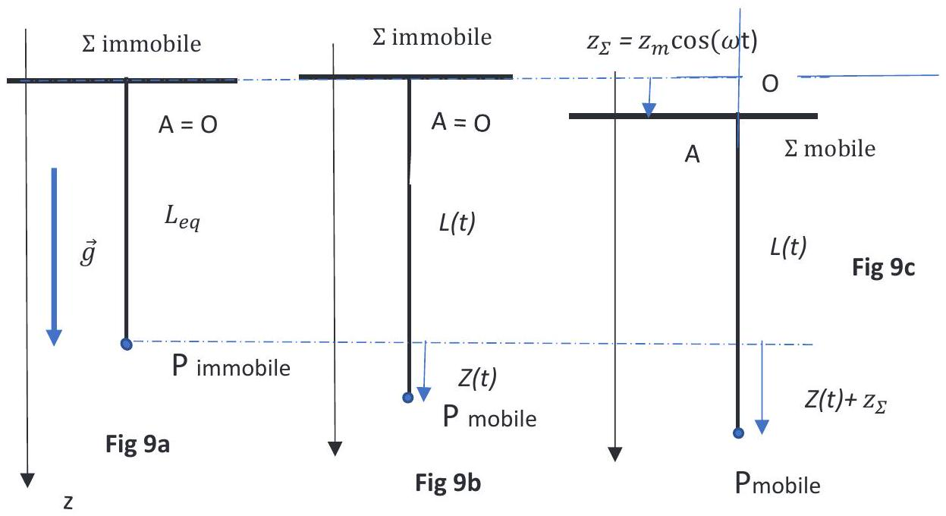
Entre $A$ et $P$ : Ressort de raideur $k$ et de longueur à vide $L_{0}$
Figures 9 : sismographe
La verticale Oz est orientée vers le bas et le champ de pesanteur noté $\vec{g}=g_{0}\vec{e_{z}}$. Le référentiel terrestre est supposé galiléen.
On étudie le mouvement vertical d'un point matériel P , de masse $M$, lié à un ressort linéaire vertical de raideur $k=Mω_{0}^{2}$ et de longueur à vide $L_{0}$. On note $L(t)$ la longueur instantanée du ressort. L'autre extrémité du ressort est fixée en A à un plateau horizontal $Σ$ qui peut subir un mouvement de translation verticale.
Le point P est soumis de plus à une force de frottement fluide suivant une loi de la forme $\vec{f}=−2λM\frac{dL(t)}{dt}\vec{e_{z}}$.
Le plateau $Σ$ est supposé immobile :
37)Que vaut la longueur $L_{eq}$ du ressort à l'équilibre (fig 9 a) ?
38) Le point P étant en mouvement (fig 9b), établir l'équation différentielle à laquelle obéit $Z(t)=L(t)−L_{\text{eq }}$.
39)Á quelle valeur du coefficient de frottement $λ$ correspond le régime critique?
Exprimer alors la forme générale de la solution sans chercher à déterminer les valeurs des constantes liées aux conditions initiales.
40)Tracer l'allure de $Z(t)$ correspondant au régime critique dans le cas $Z(t=0)=d$ et $\overset{˙}{Z}(t=0)=0$.
On suppose que le plan $Σ$ est animé d'un mouvement forcé harmonique $z_{Σ}(t)=z_{m}cos⁡(ωt)=Re\left(\underline{z_{Σ}(t)}=z_{m}exp⁡(iωt)\right)$. (fig 9c) en notant $i$ le nombre imaginaire pur tel que $i^{2}=−1$.
41) Établir en utilisant les grandeurs complexes l'expression de l'amplitude complexe $\underline{A_{m}}$ de $\underline{Z}(t)=\underline{L(t)}−L_{eq}=\underline{A_{m}}exp⁡(iωt)$ en fonction de $z_{m},r=\frac{ω_{0}}{ω}$ et $Q=\frac{ω_{0}}{2λ}$.
Que devient cette expression pour le régime critique de pulsation $ω_{0}$ ?
42) Montrer qu'il existe une valeur minimale du facteur de qualité $Q$ à partir de laquelle l'amplitude réelle $A_{m}$ du signal passe par un maximum pour une pulsation donnée que l'on calculera. Préciser, pour un facteur de qualité Q très grand, les expressions de la pulsation correspondante et de l'amplitude.
43) Établir les comportements à haute fréquence et à basse fréquence du filtre $H(iω)=\underset{z_{m} }{\overset{A_{m} }{=}}$. Justifier que le diagramme de Bode a l'allure représentée en figure 10.
44) On veut que le sismographe suive au plus près les mouvements sismiques verticaux du lieu (proche du forage donc de l'épicentre) où on l'a placé. On sait par des expériences antérieures que le spectre du déplacement du sol est dans le domaine allant de $ω_{1}$ à $ω_{2}$ comment devra-t-on choisir $ω_{0}$ ?
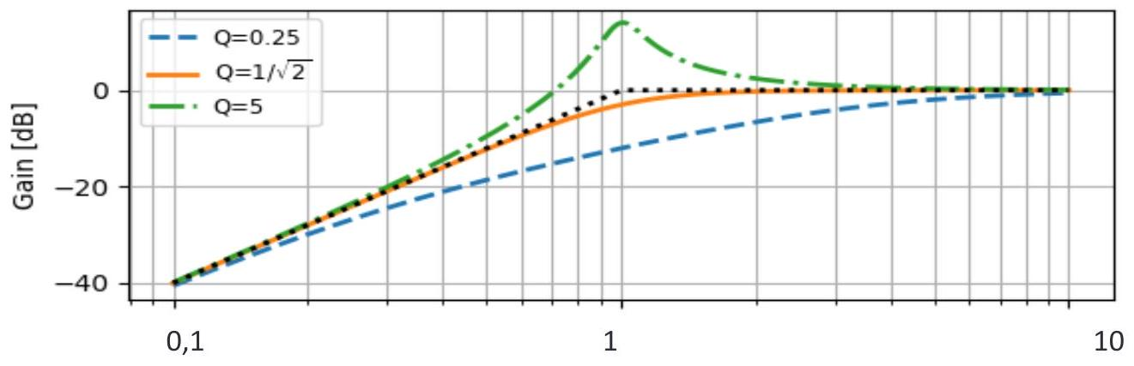
Figure 10 diagramme de Bode
Représentation du gain en dB en fonction de $x=\frac{ω}{ω_{0}}$ (en échelle logarithmique)
FIN

